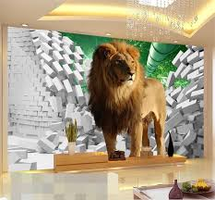***Завдання 1.***

Назвіть правдива чи хибна інформація.

Один із учнів на уроці похвалився, що у нього вдома у кімнаті живе величезний живий лев. Чи правдива це інформація?

***Завдання 2.***

Які речення є істинні (правдиві), а які хибні (не правдиві)?

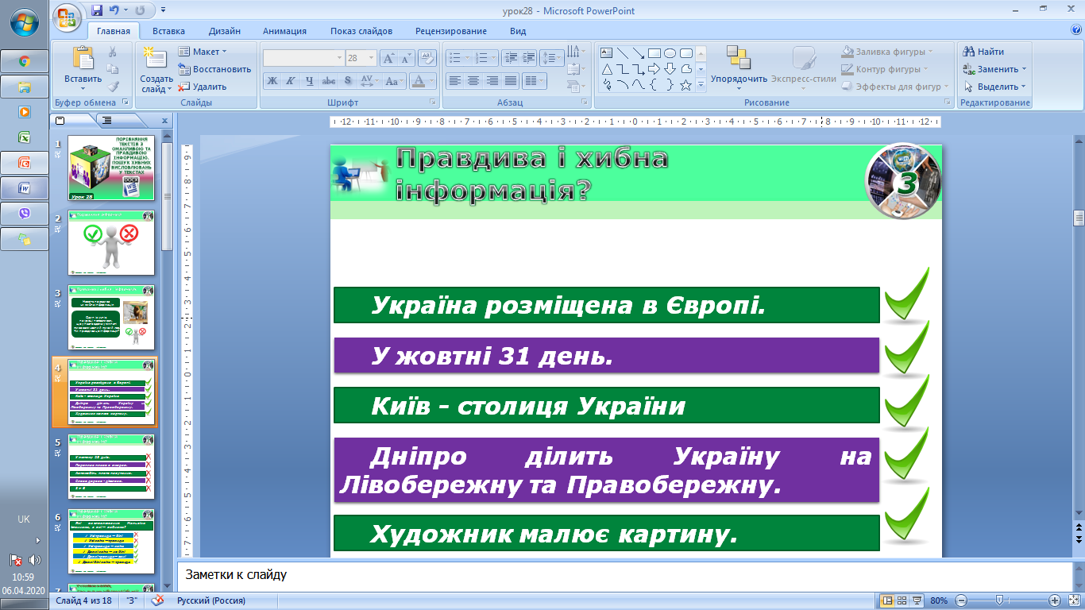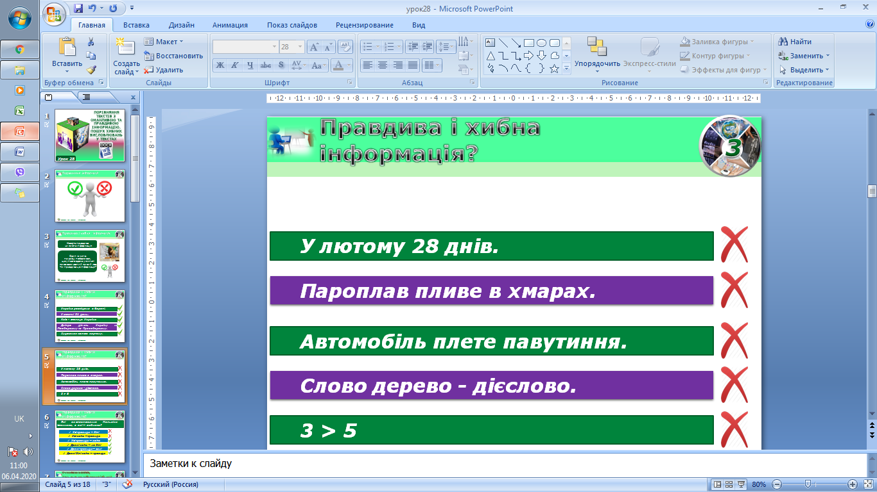

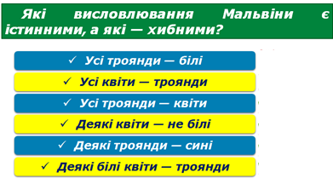

***Завдання 3.***

Працюємо за комп’ютером.

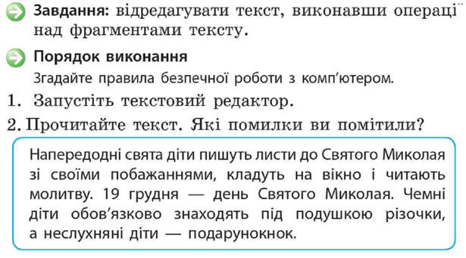

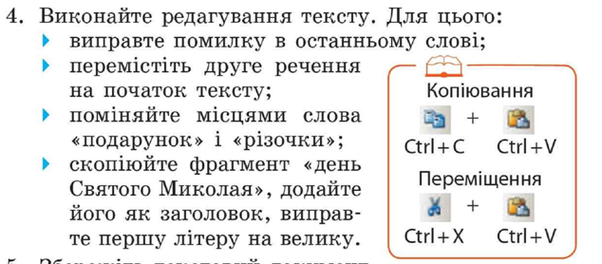ТЕКСТ ДЛЯ ВИКОНАННЯ ЗАВДАННЯ 4.

Напередодні свята діти пишуть листи до Святого Миколая зі своїми побажаннями, кладуть на вікно і читають молитву. 19 грудня – день Святого Миколая. Чемні діти обов’язково знаходять під подушкою різочки, а неслухняні діти – подарунок.

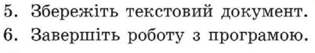

**Сфотографувати результати та надіслати вчителю на електронну пошту hanna.cherepin@ukr.net або на шкільний сайт користуючись вказівкою «Завантажити файл» у розділі де знаходиться дане завдання.**

**0680415408 VIBER**